Hurá! Prázdniny!

- Rozvoj komunikačních dovedností
- Kooperace ve skupině
- Vytvářet kamarádské, bezkonfliktní prostředí, o vzájemné toleranci a respektu
- Práce s vodovými barvami správný úchop štětce
- Výlety
- Rozvíjet u dětí snahu ovládat svoje city a přizpůsobovat jim své chování
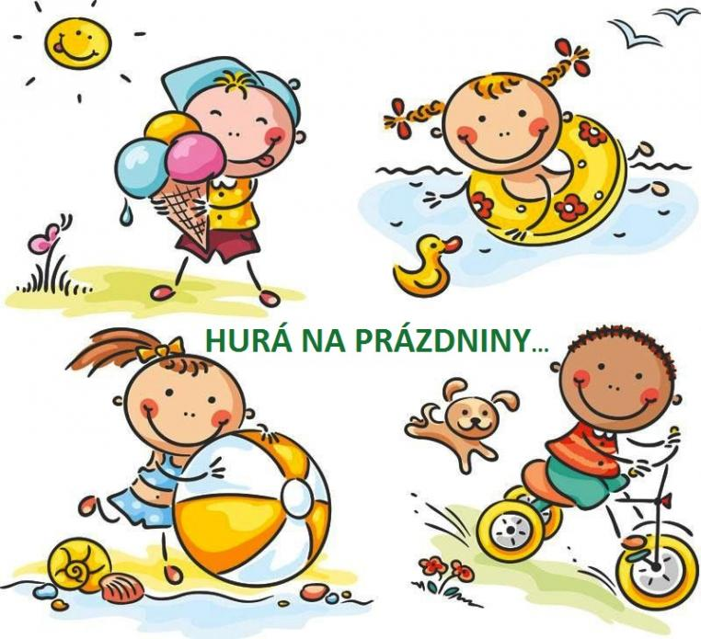
Tabulkový výtah týdenního plánu
 | činnost | poznámky
PONDĚLÍ | RČ: děti si mohou hrát v koutcích herny dle libosti, stavět stavebnice, puzzle, malovat si dle libosti u stolečků, hrát společenské hry, modelovat  KK: pozdravení kamarádů, uvítání nového týdne, seznámení dětí s tématem, diskuze na téma "Prázdniny", povídání o přání dětí – o tom, jaké prázdniny by chtěly prožít a jaké naopak ne, vyslechnutí kamaráda  LOGO chvilka: procvičení mluvidel s logopedickými říkankami  TVČ: volný pohyb na hudbu dle přání dětí (písničky Míši Růžičkové) – výběr hudby necháme na dětech  HUD: děti se učí píseň "Na prázdniny“ s doprovodem klavíru, hlasová hygiena a hra na tělo
ÚTERÝ | RČ: libovolné hry v koutcích herny, prohlížení dětských knih a leporel, kreslení prstem do pískovničky, námětové hry na školku nebo na zvířátka s divadelními čepičkami  KK: Povídání o bezpečném chování o prázdninách – jak se chovat v dopravních prostředcích – diskuze o tom, jakým způsobem se můžeme přepravovat, povídání o zachování bezpečí ve vodě, při pobytu ve stanu, na slunci, při rozdělávání ohně ve volné přírodě, povídání o tom, jaké prázdniny by děti chtěly prožít, shlédnutí pohádky „Mach a Šebestová na prázdninách“  VVČ: Moje prázdniny – kresba temperami, udržování čistoty a pečlivosti při práci, nácvik správného úchopu štětce  HUD: opakování písně „Na prázdniny“ s doprovodem klavíru a hry na jednoduché rytmické nástroje
STŘEDA | RČ: hry v koutcích aktivit, stavby ze stavebnic, hry s Montessori prvky, individuální rozhovory mezi dětmi a mezi paní učitelkou, společenské hry u stolečků  KK: přivítání nového dne, uvítání kamarádů, analýza aktuálního počasí, opakování ročních období a jejich charakteristika, opakování dnů v týdnu, povídání o ideálních prázdninách, o přežití ve volné přírodě, o tom, kde se smí rozdělávat oheň, kde se smíme koupat a jak bezpečně pít vodu  PH: „Taneční aktivity s Míšou Růžičkovou – Cestovní – nápodoba pohybů dle hudby, změny poloh, prostorová orientace  HVČ: zpívání písní dle přání dětí, opakování písní z průběhu celého roku s doprovodem klavíru
ČTVRTEK | RČ: volné hry u stolečků, libovolné hry v koutcích herny, skládání puzzlí a stavebnic, grafické a motorické hry – připravovat a podílet se na výzdobě třídy – vlaječky a fáborky  KK: Pozdravení kamarádů, uvítání nového dne, K čemu slouží prázdniny a jak je ideálně strávit, povídání o tom, kde dětí byly na výletě a jaký výlet by doporučily ostatním kamarádům, povídání o tom, s kým dětí rády jezdí na výlety a dovolené a jak se jmenují členové rodiny, povídání o tom, jak mohou probíhat prázdniny na vesnici (např. u babičky) a jak ve městě  TVČ: procvičení celého těla se židličkou, hry s padákem – trénování barev  PH: Míčku najdi kamaráda – koulení míče v kruhu
PÁTEK | RČ: didaktické hry, volné hry v koutcích herny, libovolné kreslení u stolečku, stavebnice a dětské knížky, volné malování vodovkami u stolečků  KK: shrnutí poznatků z celého týdne, zhodnocení týdne dětmi i učitelkou – rozvoj zdravého sebevědomí, ale i schopnost uvědomit si vlastní nedostatky, důraz na ucelené věty, rozvoj řečových schopností, povídání ideálních prázdninách  Výlet do centra města Teplice – pochutnání si na zmrzlině  HVČ: zpívání písně „Na prázdniny“ s doprovodem klavíru, zpívání písní dle přání dětí
Komunitní kruhy a motivace dětí

Otázky k tématu:
- Kam pojedeš na prázdniny?
- Kam bys chtěl jet na prázdniny?
- Jak se musíme chovat u moře?
- Už si někdy u moře byl?
- Už si letěl letadlem, plul lodí, jel autobusem nebo autem?
- Co se dá dělat na prázdninách u babičky a dědečka?
- Jaké počasí je na jaře, v létě, na podzim a v zimě?
- Co by sis zabalil do kufru, kdybys měl namířeno k moři?
- Čím se chráníme před sluncem?

Pohybové aktivity a hry

Taneční aktivity s Míšou růžičkovou – cestovní – nápodoba pohybů
hry na Mrazíka nebo na sochy
Míčku najdi kamaráda – koulení míče v kruhu
Barevné kolíčky – trénování barev, řazení a hledání barev po herně

